1. ПОСТАНОВКА ЗАДАЧИ

Необходимо разработать программу “Векторный графический редактор”, на языке программирования С++. IDE – C++ Builder 12.

Данная программа реализует функционал простого векторного графического редактора. Главное окно содержит холст для рисования, окно меню выбора примитива, меню выбора цвета, ползунок толщины примитива и используемые в данный момент цвета обводки и заливки примитива. Также в правом нижнем углу отображаются текущие координаты мыши на холсте.

Выбор примитивов и цвета, а также рисование производится мышкой.

Для изменения масштаба изображения используется колесико мыши.

После запуска приложения на экране появляется главное окно программы (рис. 1).

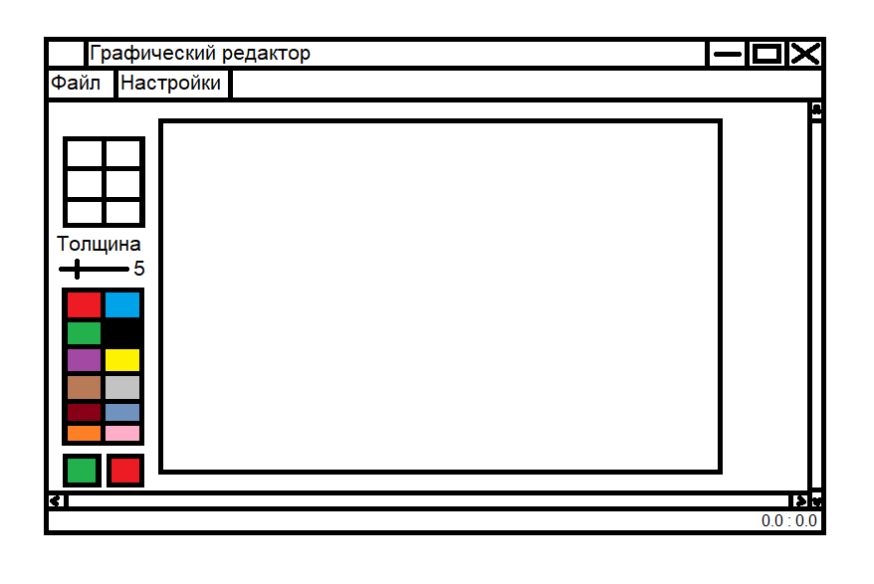

Рисунок 1 - Главное окно программы

На главном окне имеется меню, состоящее из двух пунктов: “Файл” и “Настройки”.

Меню “Файл” содержит следующие пункты (рис 2):

* “Создать”;
* “Открыть”;
* “Сохранить”;
* “Сохранить как”.

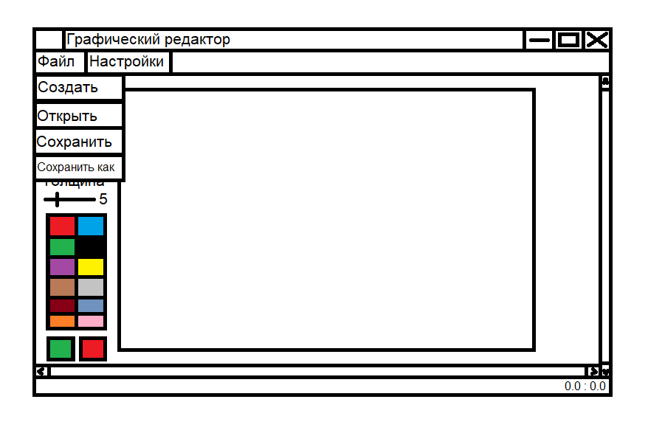

Рисунок 2 - Меню "Файл"

С их помощью пользователь может создать новое изображение, открыть уже существующее или сохранить его.

Меню “Настройки” содержит следующие подпункты (рис 3):

* “Свойства”;
* “О программе”.

При выборе пункта “Свойства” пользователю откроется окно со свойствами изображения (рис 4), а также представится возможность изменить его размер. При выборе пункта “О программе” пользователю будет предоставлена общая информация о программе (рис 5).

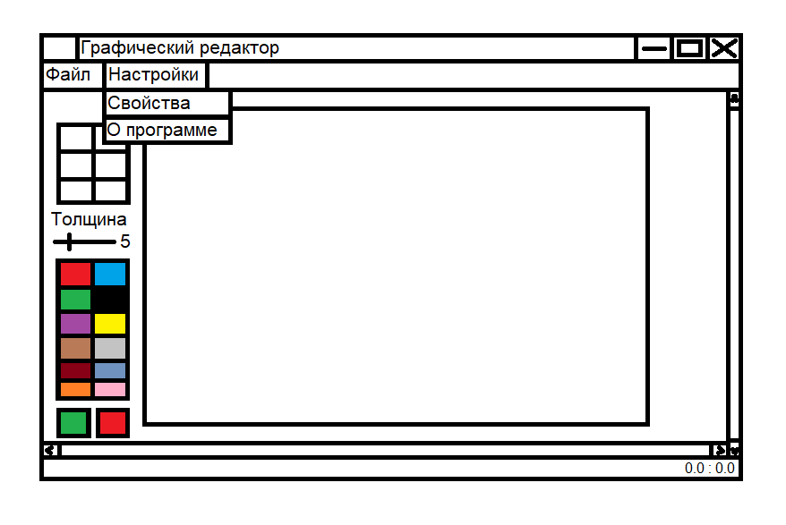

Рисунок 3 - Меню "Настройки"

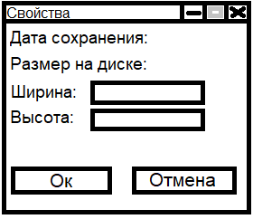

Рисунок 4 - Окно "Свойства"

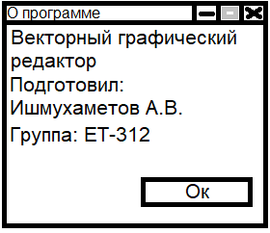

Рисунок 5 - Окно "О программе"

Кнопками в правом верхнем углу окна можно свернуть, развернуть и

закрыть окно, соответственно.